**„Prawa dziecka”**

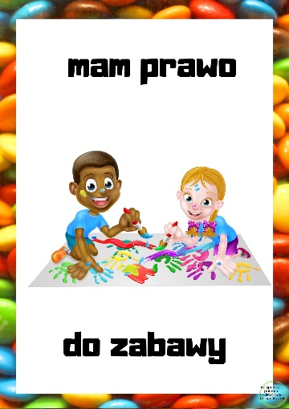

**1„Zabawa- nasze prawo” – zabawa rytmiczna z tekstem:**

**„Dzieci mają różne prawa, ale głównym jest zabawa,**

**więc popatrzmy w lewo, w prawo, jaką zająć się zabawą”.**

**Dzieci wyklaskują tekst, wytupują, idąc w kole, mówią tekst**

**cicho i głośno, szybko i wolno.**

*2.. O prawach dziecka* – rozmowa na podstawie wiersza Marcina Brykczyńskiego.

**O prawach dziecka**

Niech się wreszcie każdy dowie

I rozpowie w świecie całym,

Że dziecko, to także człowiek,

Tyle, że jeszcze mały.

Dlatego ludzie uczeni,

Którym za to należą się brawa,

Chcąc wielu dzieci los zmienić,

Stworzyli dla Was mądre prawa.

Więc je, na co dzień i od święta

Spróbujcie dobrze zapamiętać:

Nikt mnie siłą nie ma prawa zmuszać do niczego,

A szczególnie do robienia czegoś niedobrego.

Mogę uczyć się wszystkiego, co mnie zaciekawi

I mam prawo sam wybierać, z kim się będę bawić.

Nikt nie może mnie poniżać, krzywdzić, bić, wyzywać,

I każdego mogę na ratunek wzywać.

Jeśli mama albo tata już nie mieszka z nami,

Nikt nie może mi zabraniać spotkać ich czasami.

Nikt nie może moich listów czytać bez pytania,

Mam też prawo do tajemnic i własnego zdania.

Mogę żądać, żeby każdy uznał moje prawa,

A gdy różnię się od innych, to jest moja sprawa.

Tak się tu w wiersze poukładały,

Prawa dla dzieci na całym świecie,

Byście w potrzebie z nich korzystały

Najlepiej, jak umiecie.

Po wysłuchaniu wiersza dzieci odpowiadają na pytania N., np.: *Kim jest dziecko?*; *O jakich prawach dzieci jest mowa w wierszu?.*

2.„Dziecięce radości” – zabawa muzyczno-ruchowa. Dzieci słuchają muzyki kla­sycznej i improwizują ruchem te czynności, z którymi kojarzy im się muzyka. Po wysłuchaniu każde wymyśla jedno określenie dla tej muzyki (szybka, wesoła, do tańca itp.). <https://www.youtube.com/watch?v=jsCsR-SbPFs>

3„Muzyką malowane” – zabawa muzyczno-plastyczna. Dzieci mają przygotowane kartki i kredki pastelowe (świecowe lub farby).

Przy słuchaniu muzyki klasycznej rysują dowolne formy, z jakimi kojarzy im się ta muzyka – kropki, linie, fale itp. Co jakiś czas Rodzic robi przerwę w odtwarzaniu, by dzieci mogły zmienić kolor kredki.

4 „Co się zmieniło?” – zabawa dydaktyczna. Potrzebne cztery dowolne zabawki. Dzieci siedzi przed rodzicem, który układa w sze­regu cztery zabawki. Kiedy dziecko zamyka oczy Rodzic zmienia kolejność ułożonych zabawek. Dziecka ma wskazać, jakie zmiany zaszły w ułożeniu zabawek.

5. Bardzo proszę omówić z dzieckiem ilustracje znajdujące się poniżej dotyczące praw dziecka.

